OPIS PRZEDMIOTU ZAMÓWIENIA
Wymiana obudów bramek wejściowych na holu głównym oraz wejściu na stołówkę w budynku Ministerstwa Edukacji Narodowej w Warszawie przy Al. Jana Chrystiana Szucha 25.
Wymagania dotyczące dopasowania standardu rozwiązań z zakresu kontroli dostępu do zabytkowego wystroju i zachowanych elementów oryginalnego wyposażenia budynku Ministerstwa Edukacji Narodowej w Warszawie, Aleja Jana Chrystiana Szucha 25.
a. WEJŚCIE GŁÓWNE 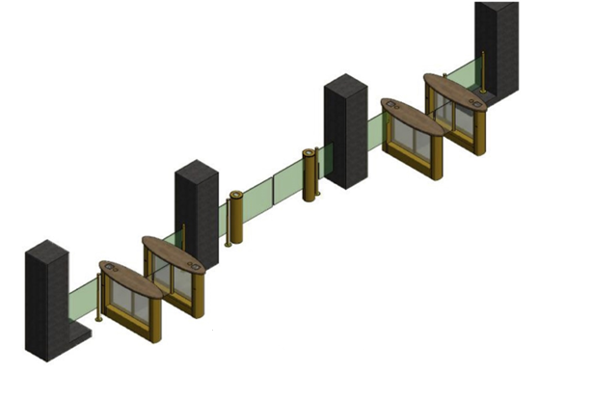
Ø22
66

83
74
40
47
92
162
Ø6
Rysunek 1 Wejście główne
a.1. Bramki wejściowe dla personelu – z dwoma skrzydłami: 2 kpl. (4 moduły)
a.1.1 Wykonanie nowych obudów bramek sensorycznych dla modułów prawego
i lewego z zastosowaniem blachy mosiężnej (łącznie 4 nowe obudowy)
- kształt naśladujący istniejący obrys zabudowy (Rysunek nr 1 Wejście główne)
- brak ostrych elementów w obudowie modułu
- brak wystających elementów mogących wpłynąć na bezpieczeństwo osób przechodzących i ich mienia
- wykończenie matowe – wymagane uzyskanie akceptacji przedstawionych próbek
- wymagane zastosowanie widocznych elementów złącznych wykonanych
z mosiądzu lub ich maskowanie rozwiązaniem wykonanym z mosiądzu
o wykończeniu powierzchni dopasowanym do wykończenia powierzchni elementów z blachy mosiężnej.
- elementy mosiężne należy pozostawić w stanie surowym (bez zabezpieczenia przeciwko śniedzieniu) aby umożliwić proces naturalnego patynowania.
a.1.2 Dopasowanie nowych obudów do istniejącej pokrywy bramki wykonanej z drewna dębowego
a.1.3 Wymiana maskownicy napędu skrzydła bramki na wykonaną z mosiądzu (jw.)
a.1.4 Przełożenie istniejących napędów do nowych obudów
a.1.5 Przełożenie i konfiguracja automatyki funkcjonującego obecnie rozwiązania
a.1.6 Przełożenie i konfiguracja czytników oraz sterowania systemem kontroli dostępu funkcjonującego obecnie w obiekcie
a.1.7 uruchomienie i weryfikacja poprawności działania istniejącego rozwiązania funkcjonalnego w nowych obudowach
  - przywrócenie stanu technicznego z momentu przejęcia obiektu do prac modernizacyjnych
UWAGA: dopuszcza się zastosowanie nowego rozwiązania funkcjonalnego z obudową
i widocznymi częściami metalowymi wykonanymi z mosiądzu – po uprzedniej akceptacji Zamawiającego. Brak możliwości wykonania nowych, widocznych nawierceń w posadzce i ścianach. Wszystkie nawiercenia wykonywać w obrębie obecnie istniejących miejsc montażowych, przykrytych obudową lub deklami.

a.2. Bramki uchylne wejściowe VIP: 2 kpl. – dwa niezależnie pracujące skrzydła
a.2.1 Wykonanie nowych obudów bramek VIP z zastosowaniem blachy mosiężnej (łącznie 2 nowe obudowy)
  - kształt walca (Rysunek nr 1 wejście główne)
  - brak ostrych elementów w obudowie modułu
  - brak wystających elementów mogących wpłynąć na bezpieczeństwo osób przechodzących i ich mienia
  - wykończenie matowe – wymagane uzyskanie akceptacji przedstawionych próbek
  - wymagane zastosowanie widocznych elementów złącznych wykonanych
z mosiądzu lub ich maskowanie rozwiązaniem wykonanym z mosiądzu
o wykończeniu powierzchni dopasowanym do wykończenia powierzchni elementów z blachy mosiężnej.
  - elementy mosiężne należy pozostawić w stanie surowym (bez zabezpieczenia przeciwko śniedzeniu) aby umożliwić proces naturalnego patynowania.
a.2.2 Wykonanie nowych pokryw bramki wykonanych z mosiądzu (j.w.)
  - Zaprojektowanie i wykonanie górnych dekli pokrywy bramki o przekroju płaskim (obecnie są wysklepione)
  - Zaprojektowanie i wykonanie nowego mocowania czytników kontroli dostępu pod pokrywą bramki VIP (czytnik kart pod pokrywą obudowy)

a.2.3 Wymiana maskownicy napędu skrzydła bramki na wykonaną z mosiądzu
a.2.4 Przełożenie istniejących napędów do nowych obudów
a.2.5 Przełożenie i konfiguracja automatyki funkcjonującego obecnie rozwiązania
a.2.6 Przełożenie i konfiguracja czytników oraz sterowania systemem kontroli dostępu funkcjonującego obecnie w obiekcie
a.2.7 uruchomienie i weryfikacja poprawności działania istniejącego rozwiązania funkcjonalnego w nowych obudowach
  - przywrócenie stanu technicznego z momentu przejęcia obiektu do prac modernizacyjnych
UWAGA: Wszystkie nowe obudowy wraz z pokrywami dopasowane wysokością do istniejących bramek dla personelu. Dopuszcza się zastosowanie nowego rozwiązania funkcjonalnego
z obudową i widocznymi częściami metalowymi wykonanymi z mosiądzu – po uprzedniej akceptacji Zamawiającego.
a.3. Wygrodzenia szklane ze słupkami mosiężnymi - zamykające strefę: 6 kpl.
a.3.1 Podstawa słupka wykonana z mosiądzu
a.3.2 Obudowa słupka wykonana z mosiądzu
a.3.3 Zaślepka słupka wykonana z mosiądzu
a.3.4 Ukryte zaciski mocowania szyby – dopuszczalne zaślepki wykonane z mosiądzu
a.3.5 Mocowanie słupka do podłoża ukryte (brak widocznych kotew mocujących)
a.3.6 Szyby ze szkła FLAT WHITE bezpieczne ujednolicone wymiarowo i stylistycznie (ta sama wysokość górnych i dolnych krawędzi, identyczny wykrój podcięć szyb od strony słupków oraz promienie wyoblenia narożników szyb)
a.3.7 Wygrodzenia domykające przejście przy bramkach dla pracowników (a.1.) od strony schodów osadzone na dwóch słupkach (jeden słupek niższy, zakotwiony na pierwszym stopniu schodów): 2 kpl.
a.3.8 Wygrodzenia domykające przejście przy bramkach dla pracowników (a.1.) od strony bramek VIP (a.2.) osadzone na jednym słupku
  - Dopuszcza się możliwość osadzenia wolnego końca szyby wygradzającej w obudowie bramki dla pracowników
a.3.9 Wygrodzenia domykające przejście przy bramkach VIP (a.2.) osadzone na jednym słupku
UWAGA: Wszystkie słupki dopasowane wysokością do obudów bramek dla personelu i bramek vip. Wykonawca zobowiązany jest do zakrycia otworów w podłodze powstałych po wykonanych pracach demontażowych z wykorzystaniem marmuru o zbliżonej kolorystyce do istniejącej
w obiekcie.
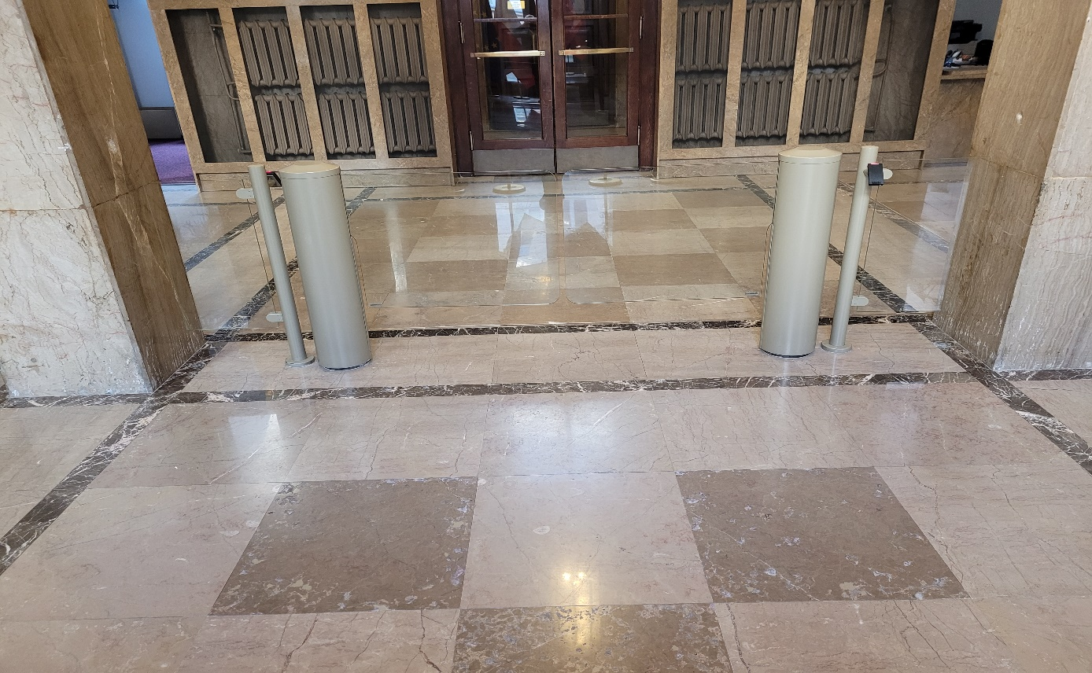
Wejście do MEN-bramka VIP

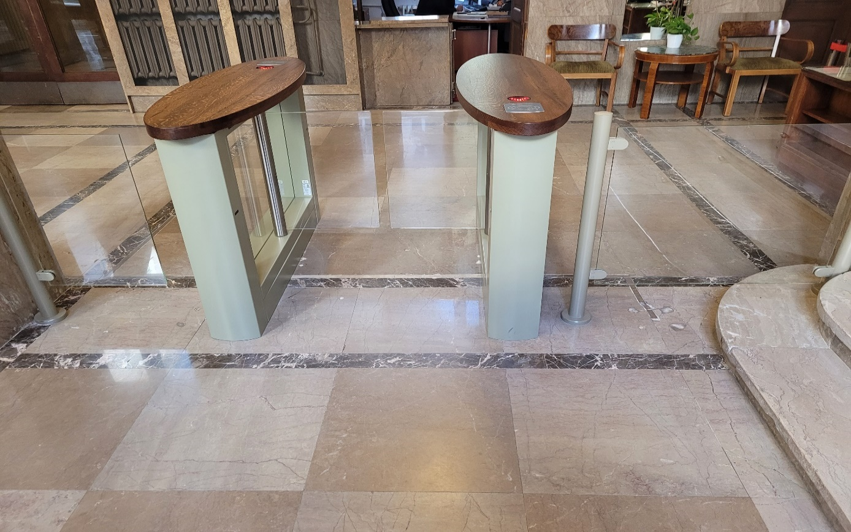
Wejście do MEN-bramka lewa
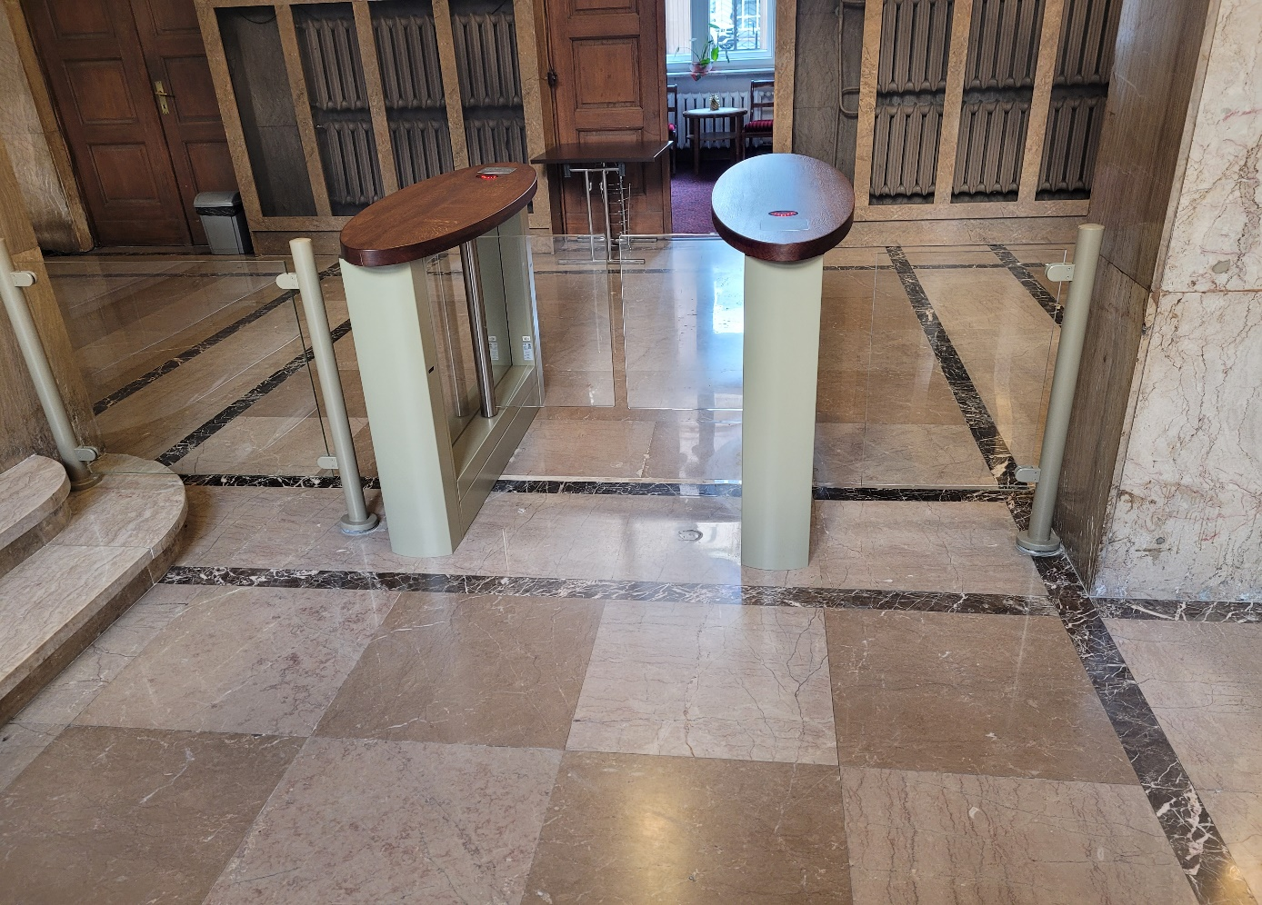
Wejście do MEN-bramka prawa

b. Strefa ogólnodostępna -przejście do stołówki w MEN
53
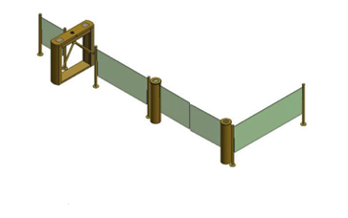
Ø6
Ø22
75
84
27
1422
1644
199
Rysunek 2 Wejście na stołówkę
b.1. Bramka obrotowa dla personelu z trzema ramionami (ramiona opadające): 1 kpl.
b.1.1 Wykonanie nowej obudowy bramki obrotowej z zastosowaniem blachy mosiężnej
  - kształt prostopadłościanu z przednią i tylną ścianką szczytową wyobloną
w stylistyce naśladującej obudowę bramek VIP o kształcie walca na planie koła (punkt b.2), z wewnętrznym otworem (oknem) w kształcie prostokąta,
o maksymalnych możliwych technicznie wymiarach, bez szyby.
  - brak ostrych elementów w obudowie modułu
  - brak wystających elementów mogących wpłynąć na bezpieczeństwo osób przechodzących i ich mienia
  - wykończenie matowe – wymagane uzyskanie akceptacji przedstawionych próbek
  - wymagane zastosowanie widocznych elementów złącznych wykonanych
z mosiądzu lub ich maskowanie rozwiązaniem wykonanym z mosiądzu
o wykończeniu powierzchni dopasowanym do wykończenia powierzchni elementów z blachy mosiężnej.
  - elementy mosiężne należy pozostawić w stanie surowym (bez zabezpieczenia przeciwko śniedzeniu) aby umożliwić proces naturalnego patynowania.
b.1.2 Przygotowanie w nowej obudowie rozwiązania umożliwiającego montaż mechanizmu zastępczego dostępnego na rynku ze wskazaniem wybranego rozwiązania
  - Wykonawca zobowiązany jest do zapewnienia mechanizmu zastępczego
w przypadku awarii istniejącej bramki
b.1.3 Wykonanie nowych pokryw bramki wykonanych z mosiądzu (j.w.)
  - Zaprojektowanie i wykonanie górnej pokrywy bramki o przekroju płaskim
  - Zaprojektowanie i wykonanie nowego mocowania czytników kontroli dostępu pod pokrywą bramki (czytniki kart pod pokrywą obudowy)
b.1.4 Wymiana ramion wygradzających na wykonane z mosiądzu
  - dopuszczalne jest zastosowanie maskownic ramion wykonanych z mosiądzu
b.1.5 Przełożenie istniejącego napędu do nowej obudowy
b.1.6 Przełożenie i konfiguracja automatyki funkcjonującego obecnie rozwiązania
  - montaż istniejącego przycisku otwarcia awaryjnego na plecach nowej obudowy (od strony ściany)
b.1.7 Przełożenie i konfiguracja czytników oraz sterowania systemem kontroli dostępu funkcjonującego obecnie w obiekcie
b.1.8 uruchomienie i weryfikacja poprawności działania istniejącego rozwiązania funkcjonalnego w nowej obudowie
  - przywrócenie stanu technicznego z momentu przejęcia obiektu do prac modernizacyjnych
UWAGA: dopuszcza się zastosowanie nowego rozwiązania funkcjonalnego z obudową
i widocznymi częściami metalowymi wykonanymi z mosiądzu – po uprzedniej akceptacji Zamawiającego. Wymagana wersja możliwa do zastosowania na drodze ewakuacji.
b.2. Bramki uchylne wejściowe VIP: 2 kpl.
b.2.1 Wykonanie nowych obudów bramek VIP z zastosowaniem blachy mosiężnej (łącznie 2 nowe obudowy
  - kształt walca (Rysunek nr 2 Wejście na stołówkę),
  - brak ostrych elementów w obudowie modułu
  - brak wystających elementów mogących wpłynąć na bezpieczeństwo osób przechodzących i ich mienia
  - wykończenie matowe – wymagane uzyskanie akceptacji przedstawionych próbek
  - wymagane zastosowanie widocznych elementów złącznych wykonanych
z mosiądzu lub ich maskowanie rozwiązaniem wykonanym z mosiądzu
o wykończeniu powierzchni dopasowanym do wykończenia powierzchni elementów z blachy mosiężnej.
  - elementy mosiężne należy pozostawić w stanie surowym (bez zabezpieczenia przeciwko śniedzeniu) aby umożliwić proces naturalnego patynowania.
b.2.2 Wykonanie nowych pokryw bramki wykonanych z mosiądzu (j.w.)
  - Zaprojektowanie i wykonanie górnych dekli pokrywy bramki o przekroju płaskim (obecnie są wysklepione)
  - Zaprojektowanie i wykonanie nowego mocowania czytników kontroli dostępu pod pokrywą bramki VIP (czytnik kart pod pokrywą obudowy)
b.2.3 Wymiana maskownicy napędu skrzydła bramki na wykonaną z mosiądzu
b.2.4 Przełożenie istniejących napędów do nowych obudów
b.2.5 Przełożenie i konfiguracja automatyki funkcjonującego obecnie rozwiązania
b.2.6 Przełożenie i konfiguracja czytników oraz sterowania systemem kontroli dostępu funkcjonującego obecnie w obiekcie
b.2.7 uruchomienie i weryfikacja poprawności działania istniejącego rozwiązania funkcjonalnego w nowych obudowach
  - przywrócenie stanu technicznego z momentu przejęcia obiektu do prac modernizacyjnych
UWAGA: Wszystkie nowe obudowy bramek VIP wraz z pokrywami dopasowane wysokością do istniejącej bramki obrotowej. Dopuszcza się zastosowanie nowego rozwiązania funkcjonalnego
z obudową i widocznymi częściami metalowymi wykonanymi z mosiądzu – po uprzedniej akceptacji Zamawiającego. Wymagana wersja możliwa do zastosowania na drodze ewakuacji.
b.3. Wygrodzenia szklane domykające wygradzaną strefę: 3 kpl.
b.3.1 Podstawa słupka wykonana z mosiądzu
b.3.2 Obudowa słupka wykonana z mosiądzu
b.3.3 Zaślepka słupka wykonana z mosiądzu
b.3.4 Ukryte zaciski mocowania szyby – dopuszczalne zaślepki wykonane z mosiądzu
b.3.5 Mocowanie słupka do podłoża ukryte (brak widocznych kotew mocujących)
b.3.6 Szyby ze szkła FLAT WHITE bezpieczne, ujednolicone wymiarowo i stylistycznie (ta sama wysokość górnych i dolnych krawędzi, identyczny wykrój podcięć szyb od strony słupków oraz promienie wyoblenia narożników szyb)
b.3.7 Wygrodzenia domykające przejścia osadzone na dwóch słupkach: 3 kpl.
  - dopuszcza się wykonanie wygrodzenia domykającego przejście przy bramce dla pracowników (b.1.) osadzone na jednym słupku oraz uchwytach zamocowanych do ściany (wykonanych z mosiądzu), po uprzedniej akceptacji Zamawiającego
b.3.8 Pożądane jest wykonanie wygrodzenia domykające przejście przy bramkach VIP (a.2.) osadzone na dwóch słupkach, bez słupków środkowych.
UWAGA: Wszystkie słupki dopasowane wysokością do obudów bramek. Wykonawca zobowiązany jest do zakrycia otworów w podłodze powstałych po wykonanych pracach
z wykorzystaniem materiału o zbliżonej kolorystyce do istniejącej w obiekcie.
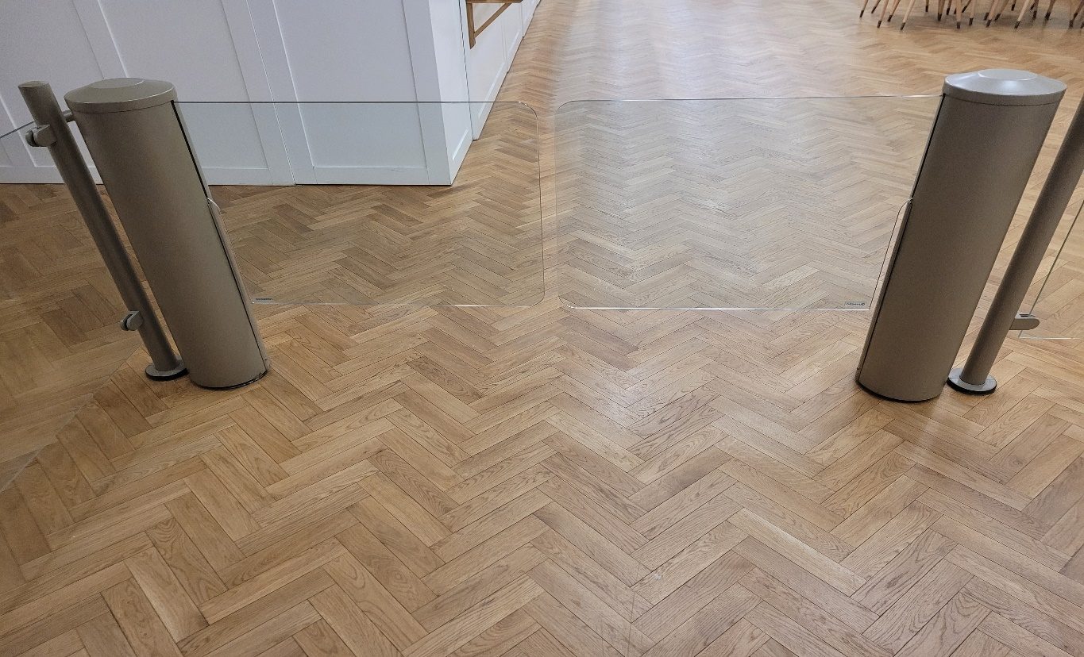
Wejście na stołówkę-bramka VIP
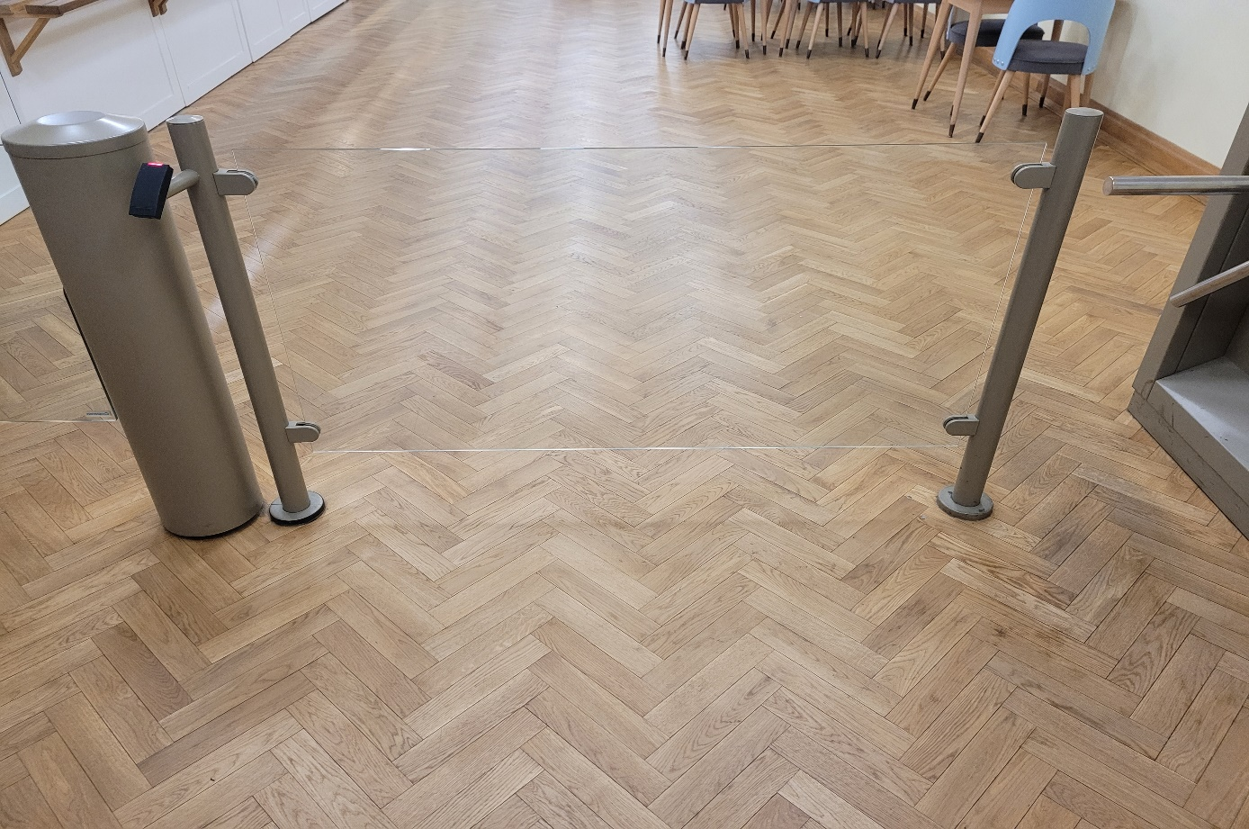
Wejście na stołówkę-przy tripodzie
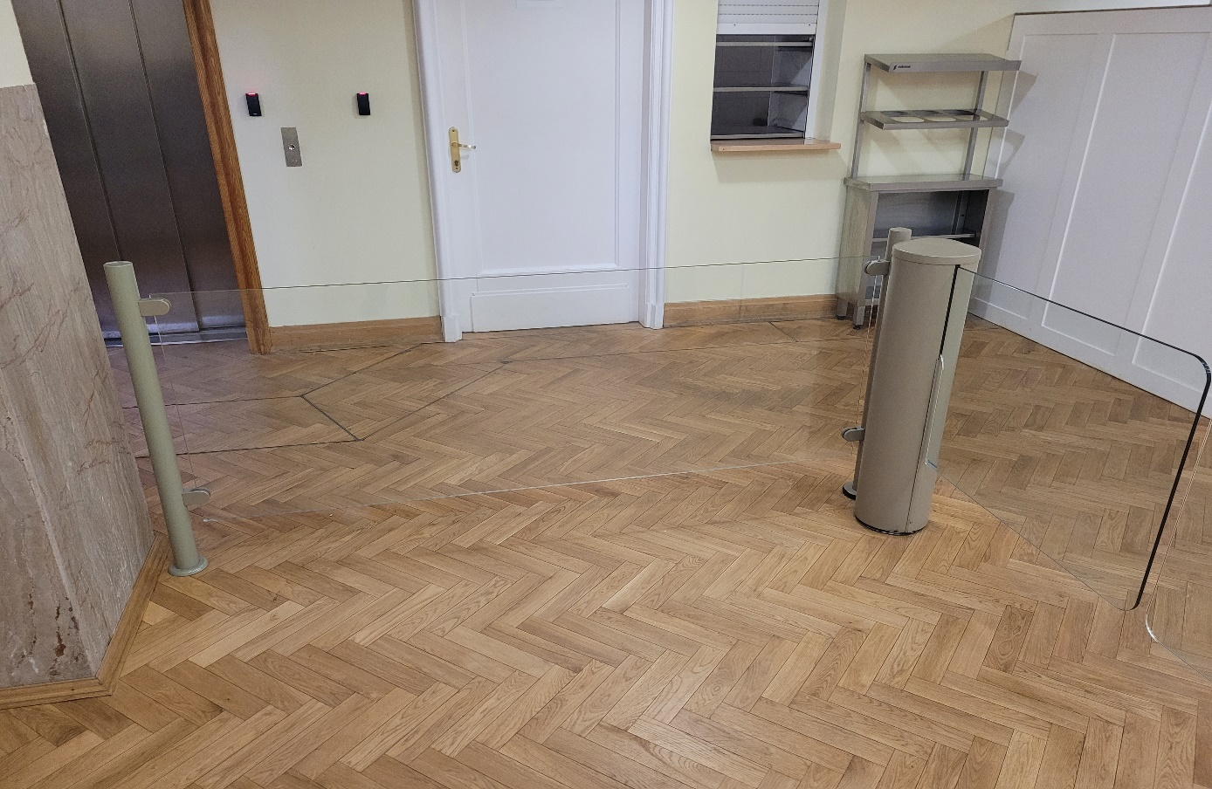
Wejście na stołówkę-strona lewa

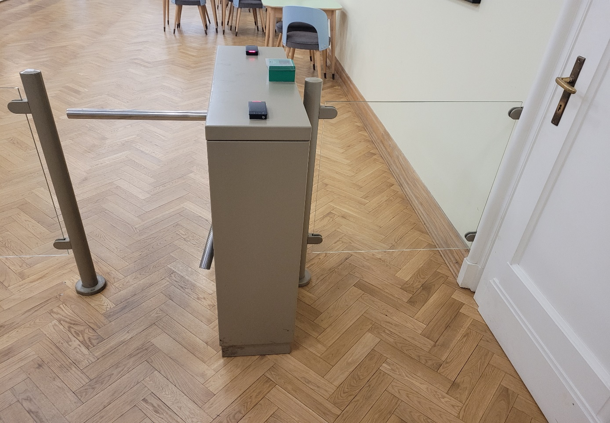
Wejście na stołówkę-strona prawa

Zamawiający przewiduje możliwość odbycia wizji lokalnej w celu dokładnego obejrzenia przedmiotu zamówienia po uprzednim uzgodnieniu z Zamawiającym.

